Úpravy výrazů
Pokračujeme v úpravách výrazů, v jejich zjednodušování
Vzorové příklady:
4 – (x-1) + (x+2) – 5x – 9 + (3x-4) = jde o to, odstranit všechny závorky a dát dohromady členy se stejnou proměnnou i koeficientem. Je-li před závorkou „-„ , mění se všechna znaménka v závorce na opačná. Je-li před závorkou „+“ , nemění se nic (závorka se prostě zruší).
= 4 – x + 1 + x + 2 – 5x – 9 + 3x – 4 = -2x – 6 Nezapomeň na znaménko před členem!!!!
-5 – 2(x+3) + (5-4x).2 - 3(2x-7) = opět odstraňujeme závorky, ale pozor tentokrát se závorky násobí, takže je budeme roznásobovat. První závorka se násobí číslem -2, druhá číslem +2 a třetí číslem -3. Musíme dávat velký pozor na znaménka!!!!
= -5 -2x -6 +10 -8x -6x +21 = znovu se podívej na znaménka u členů. Je ti to jasné? Nakonec dáme zase dohromady členy se stejnou proměnnou i koeficientem.
= -16x + 20
Následující příklady vyřeš do sešitu:
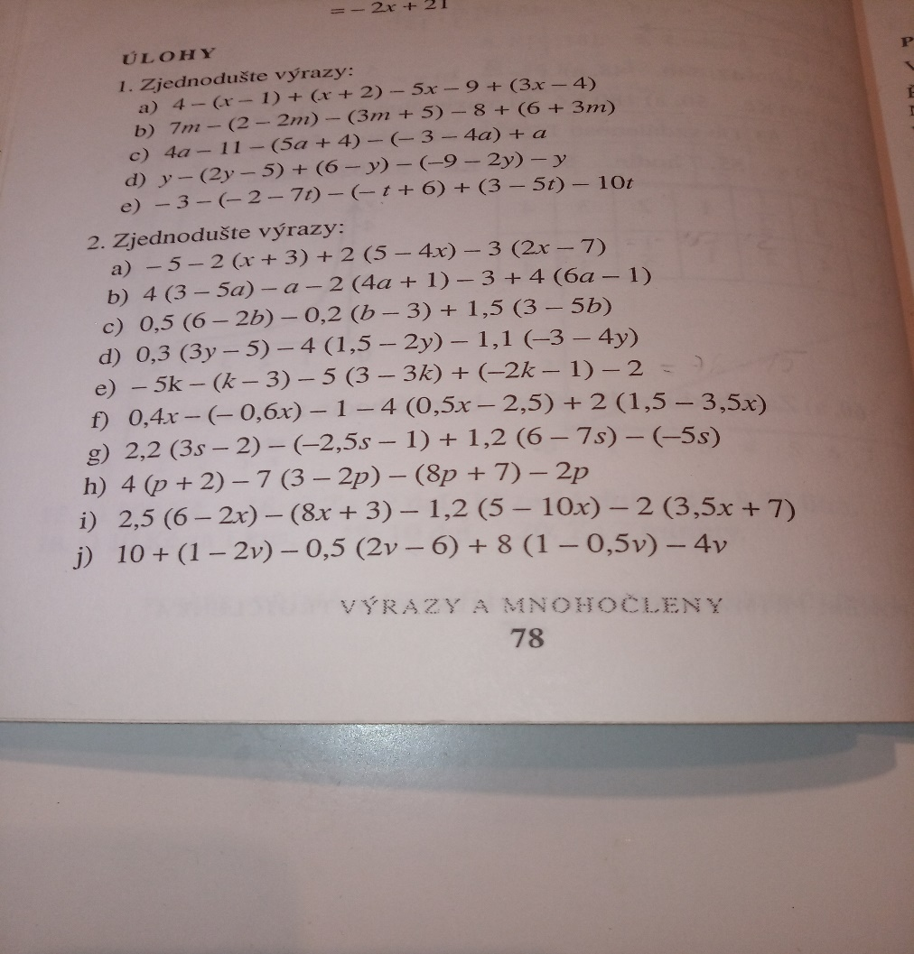
(Výsledky pošlu na skupinu)

